Отчет по лабораторной работе № 6

Задача об эпидемии

Рахмедов Орун

# Цель работы

Рассмотреть простейшую задачу об эпидемии. Построить графики для двух случаев на Julia и OpenModelica: особи популяции изолированы / особи могут заражать друг друга.

# Теоретическое введение

Модель SIR является одной из наиболее известных и простых моделей для описания распространения инфекционных заболеваний в популяции. Эта модель разделяет популяцию на три основные группы: восприимчивые к инфекции (S, Susceptible), инфицированные (I, Infected) и выздоровевшие или иммунизированные (R, Recovered). Основное предположение модели заключается в том, что переход индивидуума из одного состояния в другое происходит с определёнными скоростями, которые могут быть описаны системой обыкновенных дифференциальных уравнений. [1].

# Задание

Вариант 17

На одном острове вспыхнула эпидемия. Известно, что из всех проживающих на острове $\left(N=10300\right)$ в момент начала эпидемии $\left(t=0\right)$ число заболевших людей (являющихся распространителями инфекции) $I\left(0\right)=55$, А число здоровых людей с иммунитетом к болезни $R\left(0\right)=27$. Таким образом, число людей восприимчивых к болезни, но пока здоровых, в начальный момент времени $S\left(0\right)=N-I\left(0\right)-R\left(0\right)$. Постройте графики изменения числа особей в каждой из трех групп.

Рассмотрите, как будет протекать эпидемия в случае:

$I\left(0\right)≤I^{*}$

$I\left(0\right)>I^{*}$

Построить графики изменения числа особей в каждой из трех групп $S$, $I$, $R$. Рассмотреть, как будет протекать эпидемия в этих случаях.

# Выполнение лабораторной работы

## Julia

Напишем код на Jilia для случая 1: особи изолированы.

using Plots, DifferentialEquations  
  
N = 10300 # общее число особей  
I0 = 55 # заболевшие особи  
R0 = 27 # особи с иммунитетом  
S0 = N - I0 - R0 # здоровые, но восприимчивые особи  
  
alpha = 0.01 # коэффициент заболеваемости  
beta = 0.02 # коэффициент выздоровления  
  
#I0 <= I*  
function ode_fn(du, u, p, t)  
 S, I, R = u  
 du[1] = 0  
 du[2] = -beta*u[2]  
 du[3] = beta*I  
end  
  
v0 = [S0, I0, R0]  
tspan = (0.0, 60.0)  
prob = ODEProblem(ode_fn, v0, tspan)  
sol = solve(prob, dtmax = 0.05)  
S = [u[1] for u in sol.u]  
I = [u[2] for u in sol.u]  
R = [u[3] for u in sol.u]  
T = [t for t in sol.t]  
  
plt = plot(dpi = 600, legend = :topright)  
plot!(plt, T, S, label = "Восприимчивые особи", color = :blue)  
plot!( plt, T, I, label = "Инфицированные особи", color = :green)  
plot!(plt, T, R, label = "Особи с иммунитетом", color = :red)  
  
savefig(plt, "lab06_1.png")

Запустим код при помощи командной строки и получим изображение с динамикой численности популяции: Cм. рис. 1

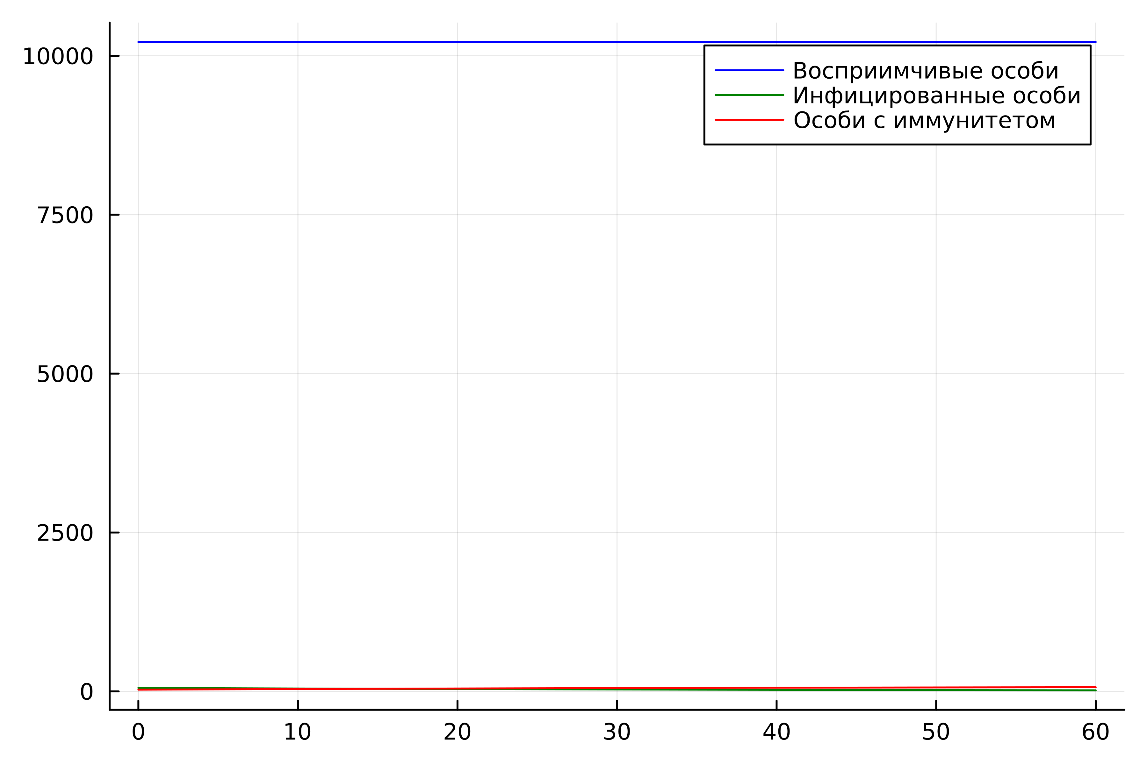

График численности особей SIR: больные изолированы

Напишем код на Jilia для случая 2: больные могут заражать особей группы S.

using Plots, DifferentialEquations  
  
N = 10300 # общее число особей  
I0 = 55 # заболевшие особи  
R0 = 27 # особи с иммунитетом  
S0 = N - I0 - R0 # здоровые, но восприимчивые особи  
  
alpha = 0.01 # коэффициент заболеваемости  
beta = 0.02 # коэффициент выздоровления  
  
#I0 > I*  
function ode_fn(du, u, p, t)  
 S, I, R = u  
 du[1] = -alpha*u[1]  
 du[2] = alpha*u[1] - beta*u[2]  
 du[3] = beta*I  
end  
  
v0 = [S0, I0, R0]  
tspan = (0.0, 120.0)  
prob = ODEProblem(ode_fn, v0, tspan)  
sol = solve(prob, dtmax=0.05)  
S = [u[1] for u in sol.u]  
I = [u[2] for u in sol.u]  
R = [u[3] for u in sol.u]  
T = [t for t in sol.t]  
  
plt = plot(dpi=600, legend=:right)  
plot!(plt, T, S, label="Восприимчивые особи", color=:blue)  
plot!(plt, T, I, label="Инфицированные особи", color=:green)  
plot!(plt, T, R, label="Особи с иммунитетом", color=:red)  
  
savefig(plt, "lab06_2.png")

Запустим код при помощи командной строки и получим изображениe: Cм. рис. 2

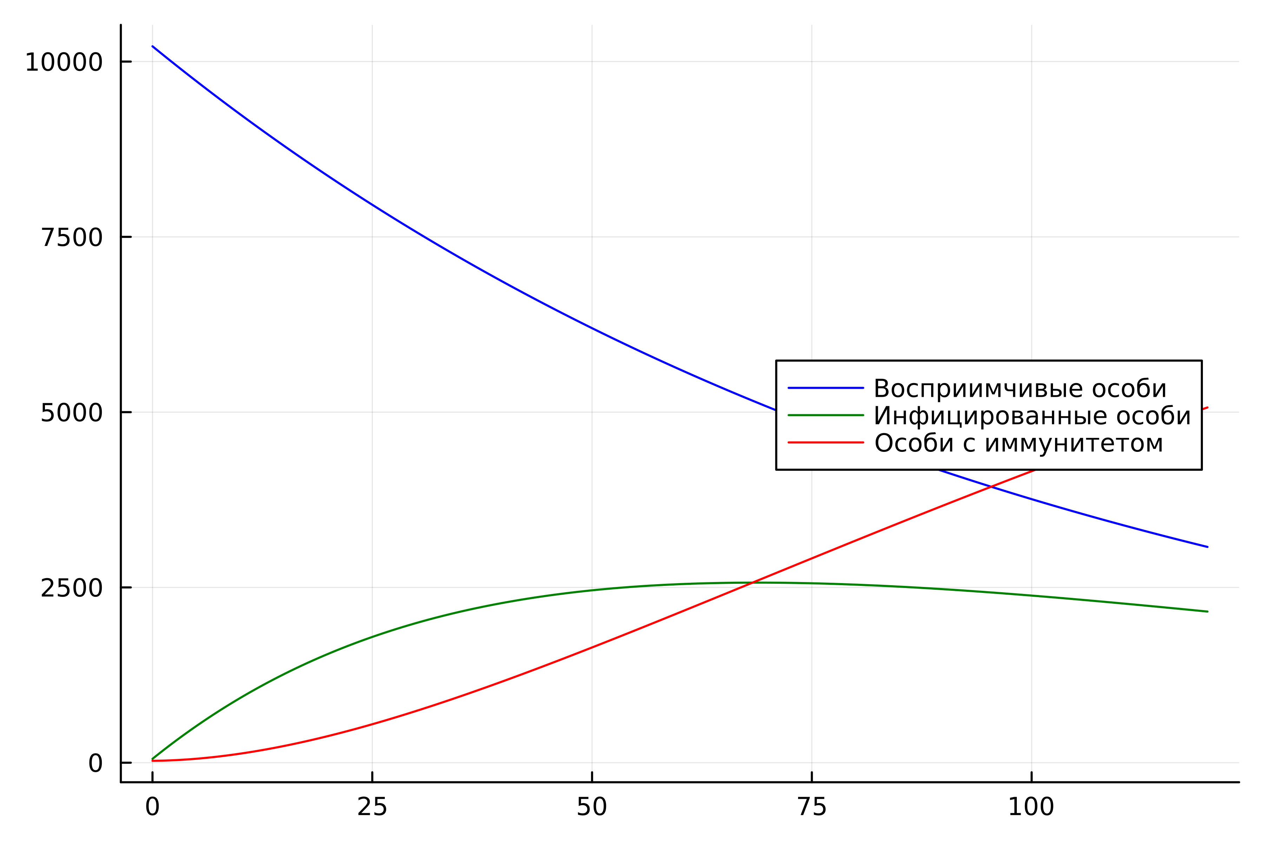

График численности SIR: больные могут заражать особей группы S

## OpenModelica

Напишем код на OpenModelica для случая 1: особи изолированы.

model lab06_1  
Real N = 10300;  
Real I;  
Real R;  
Real S;  
Real alpha = 0.01;  
Real beta = 0.02;  
initial equation  
I = 55;  
R = 27;  
S = N - I - R;  
equation  
der(S) = 0;  
der(I) = -beta*I;  
der(R) = beta*I;  
end lab06_1;

Запустим код при помощи кнопок “проверить модель” -> “симулировать”. Не забываем в настройках указать заданные нам начальные условия (время). Cм. рис. 3

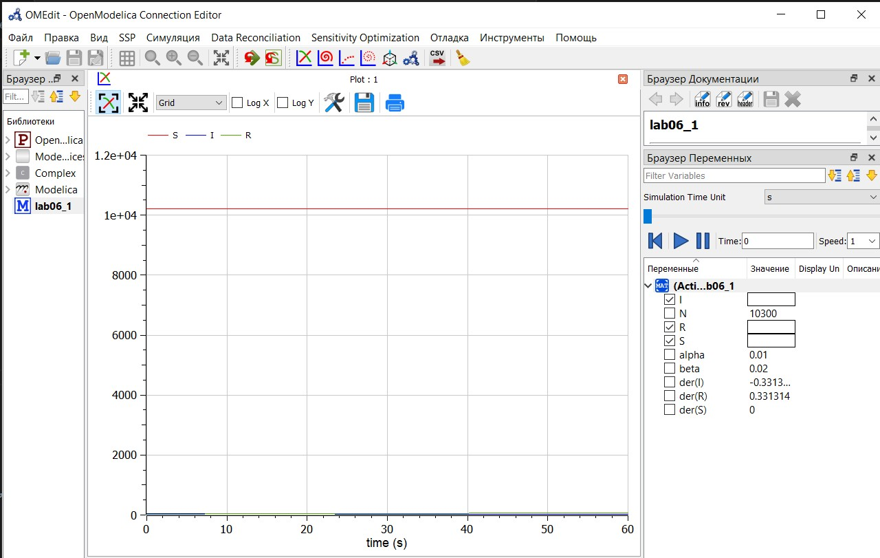

Графики численности особей SIR: больные изолированы

Напишем код для случая 2: ольные могут заражать особей группы S.

model lab06_2  
Real N = 10300;  
Real I;  
Real R;  
Real S;  
Real alpha = 0.01;  
Real beta = 0.02;  
initial equation  
I = 55;  
R = 27;  
S = N - I - R;  
equation  
der(S) = -alpha*S;  
der(I) = alpha*S - beta*I;  
der(R) = beta*I;  
end lab06_2;

Запустим код: Cм. рис. 4

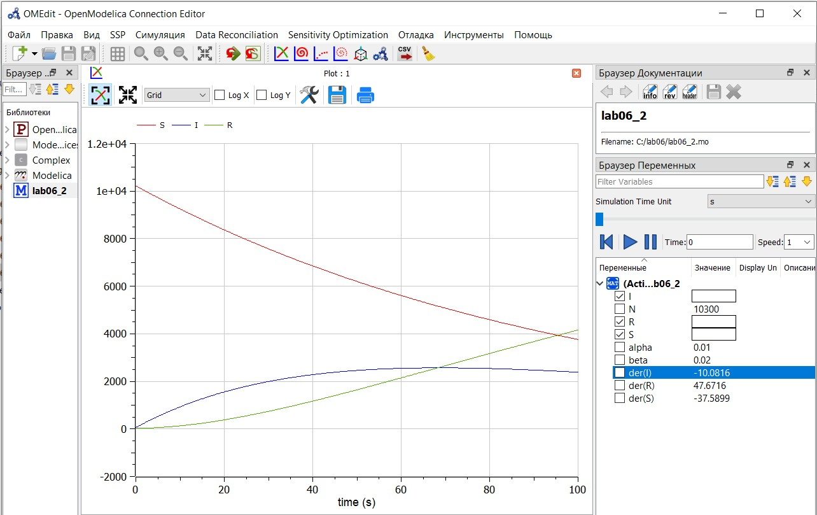

Графики численности SIR: больные могут заражать особей группы S

# Заключение

Рассмотрели простейшую задачу об эпидемии. Построили графики для двух случаев на Julia и OpenModelica: для изолированных особей популяции / для особей, которые подвержены заражению.

# Библиографическая справка

[1] Задача об эпидемии: https://cyberleninka.ru/article/n/uchebnaya-model-razvitiya-epidemii